PORADY I WSKAZÓWKI LOGOPEDYCZNE DLA RODZICA
CZĘSTY PROBLEM PRZEDSZKOLAKÓW –
KAPPACYZM I GAMMACYZM
Trudność wymowy głoski [k] lub [g] u trzylatka nie jest niczym dziwnym. Nie oznacza to jednak, że nie należy stymulować poprawnej wymowy tych głosek. Zawsze obowiązuje zasada: im wcześniej, tym lepiej.
KAPPACYZM - polega na nieprawidłowej wymowie głoski [k], [ki] – zazwyczaj są one zamieniane na głoskę [t]. Wtedy zamiast np. kotek dziecko powie totet
tak – tat
kubek – tubet
GAMMACYZM – dziecko wadliwie realizuje głoskę [g], [gi] – artykułowane są wtedy jako [d] oraz [di].
głowa – dłowa
guzik - duzit
DO NAJCZĘSTSZYCH PRZYCZYN ZALICZAMY:
- niską sprawność ruchową języka, głównie jego tylnej części
- skrócone wędzidełko podjęzykowe
- przerost trzeciego migdałka
- wady zgryzu
- zaburzenia słuchu fonemowego
- złe wzorce
- alergie
W terapii istotne jest kształtowanie czucia ułożenia narządów artykulacyjnych oraz wykonywanie ćwiczeń buzi i języka
JAK WSPOMÓC SWOJE DZIECKO ???
Naśladujcie odgłosy, ćwiczcie słuch, bawcie się w chrapanie, chuchanie, dmuchanie, pijcie przez słomkę, przenoście drobne elementy za pomocą słomki.
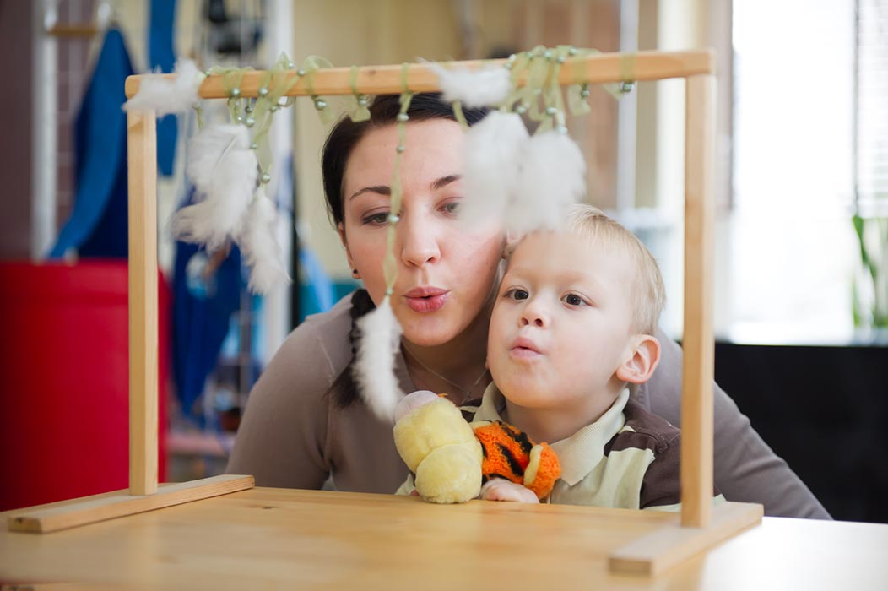
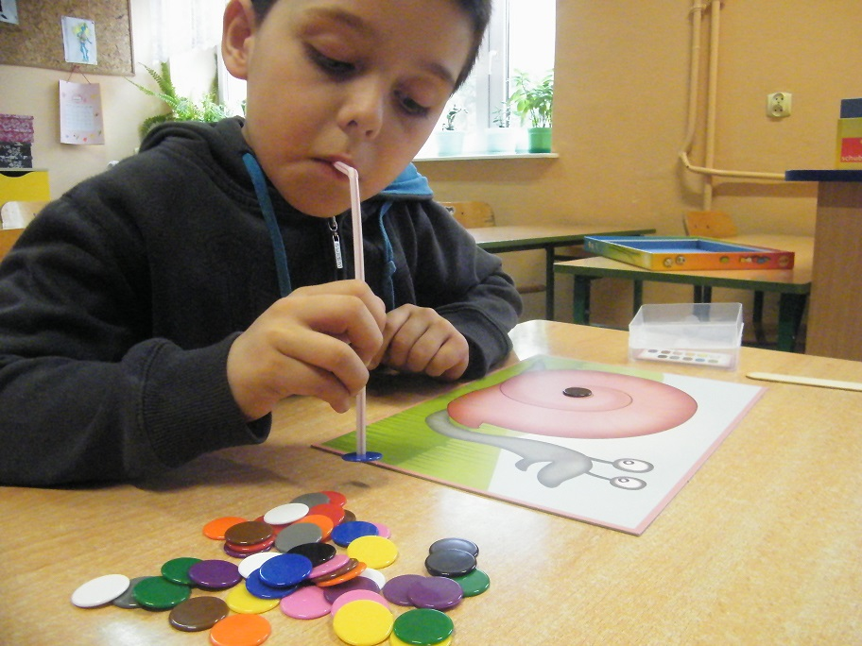

PRZYKŁADOWE ĆWICZENIA:
- ziewanie
- picie gęstych napojów przez słomkę
- chuchanie – wymawianie długiego [ch]
- przenoszenie drobnych elementów za pomocą słomki
- naśladowanie śmiechu: ha ha, ho ho, hi hi…
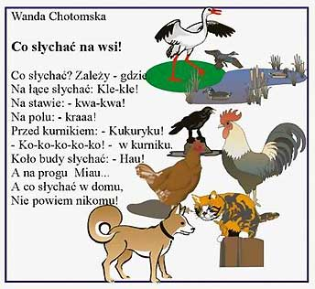
- „koci grzbiet” – czubek języka dotyka wewnętrznej części dolnych zębów, grzbiet języka unosimy do góry, do podniebienia.
Opracowała: Barbara Matyja

